Indywidualny identyfikator uczestnika konkursu

WOJEWÓDZKI KONKURS PRZEDMIOTOWY
Z HISTORII
organizowany przez Łódzkiego Kuratora Oświaty
dla uczniów szkół podstawowych w roku szkolnym 2021/2022

TEST – ETAP WOJEWÓDZKI

- Na wypełnienie testu masz 120 min.
- Arkusz liczy 17 stron i zawiera 39 zadań, w tym brudnopis.
- Przed rozpoczęciem pracy sprawdź, czy Twój arkusz jest kompletny. Jeżeli zauważysz usterki, zgłoś je Komisji Konkursowej.
- Zadania czytaj uważnie i ze zrozumieniem.
- Odpowiedzi wpisuj długopisem bądź piórem, kolorem czarnym lub niebieskim.
- Dbaj o czytelność pisma i precyzję odpowiedzi.
- W zadaniach zamkniętych zaznacz prawidłową odpowiedź, wstawiając znak X we właściwym miejscu.
- Jeżeli się pomylisz, błędne zaznaczenie otocz kółkiem i zaznacz znakiem X inną odpowiedź.
- Oceniane będą tylko te odpowiedzi, które umieścisz w miejscu do tego przeznaczonym.
- Przy każdym zadaniu podana jest maksymalna liczba punktów możliwa do uzyskania za prawidłową odpowiedź.
- Pracuj samodzielnie. Postaraj się udzielić odpowiedzi na wszystkie pytania.
- Nie używaj korektora. Jeśli pomylisz się w zadaniach otwartych, przekreśl błędną odpowiedź
i wpisz poprawną.
- Korzystaj tylko z przyborów i materiałów określonych w regulaminie konkursu.
Powodzenia

Maksymalna liczba punktów - 100
Liczba uzyskanych punktów - …..

Imię i nazwisko ucznia: …………………………………………..……………
wypełnia Komisja Konkursowa po zakończeniu sprawdzenia prac

Podpisy członków komisji sprawdzających prace:
- ………………………………………………….. ……………….……………
(imię i nazwisko) (podpis)

- ………………………………………………….. ……………….……………
(imię i nazwisko) (podpis)

Zadanie nr 1
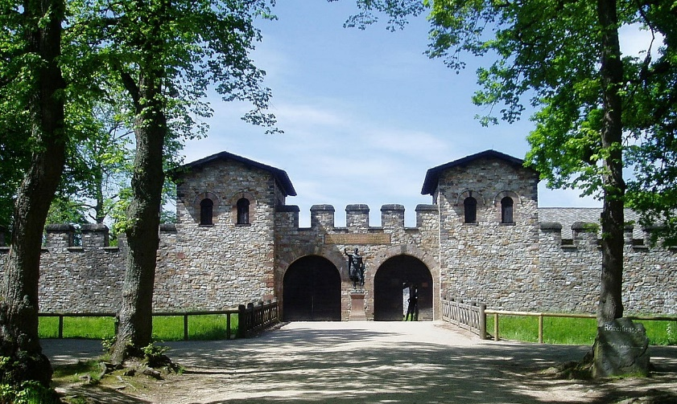
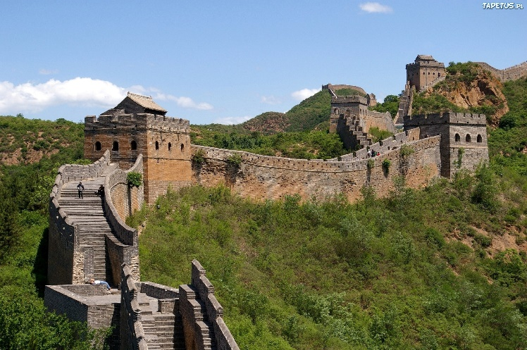
Pod każdą z przedstawionych ilustracji dopisz cywilizację starożytną, której ona dotyczy.
A.
B.
https://pl.wikipedia.org/ https://www.tapetus.pl
- Cywilizacja …………………………………………………………………………….
- Cywilizacja ……………………………………………………………………………..
Liczba uzyskanych punktów ………………………………………/ 2 pkt.
(liczba uzyskanych punktów / maksymalna liczba punktów)
Zadanie nr 2
Do każdego z wynalazków starożytności dopisz cywilizację w której powstał.
Starożytny wynalazek | Cywilizacja starożytna
Koło
Teatr
Beton
Papier

Liczba uzyskanych punktów ………………………………………/ 4 pkt.
(liczba uzyskanych punktów / maksymalna liczba punktów)
Zadanie nr 3
Do każdej z greckich postaci historycznych wpisz, czy był to pisarz – twórca komedii i tragedii czy też filozof.
- Sofokles ……………………………………………………………………
- Platon ……………………………………………………………………
- Ajschylos ………………………………………………………………..
- Arystoteles ………………………………………………………………..
Liczba uzyskanych punktów ………………………………………/ 4 pkt.
(liczba uzyskanych punktów / maksymalna liczba punktów)
Zadanie nr 4
Zaznacz – podkreślając - zdania prawdziwe.
- Powstanie Cesarstwa Wschodniorzymskiego wyznacza się na 316 r., kiedy to Justynian I Wielki podzielił Cesarstwo Rzymskie na dwie części – Cesarstwo Zachodniorzymskie oraz Cesarstwo Wschodniorzymskie.
- Powstanie Cesarstwa Wschodniorzymskiego wyznacza się na 395 r., kiedy to Teodozjusz I Wielki podzielił Cesarstwo Rzymskie na dwie części – Cesarstwo Zachodniorzymskie oraz Cesarstwo Wschodniorzymskie
- Konstantyn I Wielki, oprócz podbojów terytorialnych, przeprowadził również reformy wewnętrzne, np. skodyfikował prawo rzymskie zwane „prawem XII tablic”.
- Justynian I Wielki, oprócz podbojów terytorialnych, przeprowadził również reformy wewnętrzne, np. skodyfikował prawo rzymskie zwane „Kodeksem Justyniana”.
Liczba uzyskanych punktów ………………………………………/ 2 pkt.
(liczba uzyskanych punktów / maksymalna liczba punktów)
Zadanie nr 5
Uzupełnij zdania wpisując prawidłowe informacje.
- …………………………..…….. jest drugim po Mekce świętym miastem islamu.
- Po śmierci Mahometa przywódcami muzułmanów zostali ………………………..
- Po śmierci ostatniego z pierwszych kalifów – Alego – nastąpił rozłam islamu na szyityzm i …………………………….
- Muzułmanie uważają, że Czarny Kamień był pierwotnie …………………………….., jednak w wyniku grzechów ludzkości stał się czarny.
Liczba uzyskanych punktów ………………………………………/ 4 pkt.
(liczba uzyskanych punktów / maksymalna liczba punktów)

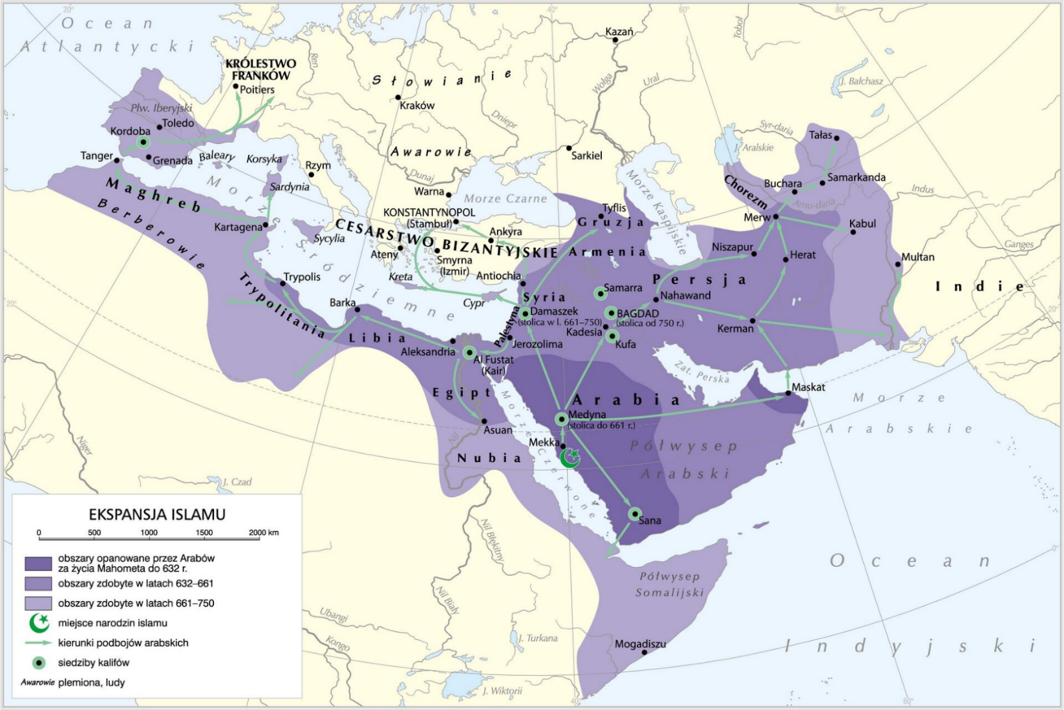
Zadanie nr 6
Nadaj tytuł przedstawionej mapie.
- Tytuł mapy …………………………………………………………………………………………
Liczba uzyskanych punktów ………………………………………/ 1 pkt.
(liczba uzyskanych punktów / maksymalna liczba punktów)
Zadanie nr 7
Zaznacz – podkreślając - osiągnięcia zaczerpnięte przez Europejczyków z cywilizacji arabsko – muzułmańskiej.
- Mydło, szachy, kawa, wieczne pióro
- Proch strzelniczy, jedwab, druk, papier
- Dywan, wiatrak, jedwab, banknoty
Liczba uzyskanych punktów ………………………………………/ 1 pkt.
(liczba uzyskanych punktów / maksymalna liczba punktów)
Zadanie nr 8
Do każdego z władców Państwa Franków dopisz dynastię, którą reprezentował.

- Pepin Mały …………………………………………………………………………….
- Karol Wielki ……………………………………………………………………………
Liczba uzyskanych punktów ………………………………………/2 pkt.
(liczba uzyskanych punktów / maksymalna liczba punktów)
Zadanie nr 9
Na podstawie przedstawionej ilustracji i wiedzy własnej podaj poprawne odpowiedzi. Kolor krzyża przedstawionego na zdjęciu rycerza – zakonnika jest czerwony.
- Z jakiego zakonu rycerskiego pochodził przedstawiony na zdjęciu zakonnik? ………………………………………………………………………………………….
- Podaj pełną nazwę zakonu, który reprezentowała postać przestawiona na zdjęciu.
………………………………………………………………………………………….
………………………………………………………………………………………….
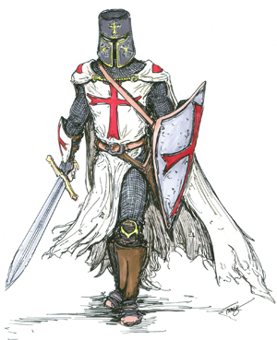
………………………………………………………………………………………….

https://bloogamer.files.wordpress.com
Liczba uzyskanych punktów ………………………………………/ 2 pkt.
(liczba uzyskanych punktów / maksymalna liczba punktów)
Zadanie nr 10
Uzupełnij tabelę wpisując „P” przy zdaniu prawdziwym lub „F” przy zdaniu fałszywym.
Na mocy pokoju w Budziszynie zawartego pomiędzy królem Bolesławem Chrobrym a cesarzem Henrykiem II Milsko i Łużyce pozostały przy Polsce.
Żoną Mieszka II była siostra cesarza Ottona III – Rycheza.
W 1038 r. Czesi zalakowali i spustoszyli Wielkopolskę oraz przyłączyli do swego państwa Śląsk.

Liczba uzyskanych punktów ………………………………………/ 3 pkt.
(liczba uzyskanych punktów / maksymalna liczba punktów)
Zadanie nr 11
Dopisz do przedstawionych poniżej wydarzeń, władców, którzy brali w nich udział. Wpisując władców weź pod uwagę: Kazimierza Odnowiciela, Bolesława Śmiałego lub Władysława Hermana.
- Władca ten podejmował wiele wypraw wojennych, walczył z Czechami i Rusią oraz poparł papieża w sporze z cesarzem o inwestyturę. …………………………………………………………………………..
- Odzyskał dla Polski Wielkopolskę, Małopolskę, Mazowsze, Pomorze Gdańskie i Śląsk, a główną siedzibą tego władcy stał się Kraków. ………………………………………………………………………………………
Liczba uzyskanych punktów ………………………………………/ 2 pkt.
(liczba uzyskanych punktów / maksymalna liczba punktów)
Zadanie nr 12
Podaj, jak nazywał się arcybiskup gnieźnieński współpracujący książętami piastowskimi: Henrykiem Probusem, Przemysłem II i Leszkiem Czarnym i obrońca polskości kościoła katolickiego w Polsce.
…………………………………………………………………………………………………………………………………….………………
Liczba uzyskanych punktów ………………………………………/ 1 pkt.
(liczba uzyskanych punktów / maksymalna liczba punktów)
Zadanie nr 13
W 1282 r. jeden z książąt piastowskich zawarł z księciem gdańskim Mściwojem II układ o przeżycie.
Podaj:
- Jak nazywał się piastowski książę, który zawarł z Mściwojem II układ o przeżycie? ……………………………………………………………………………..
- Jak nazywała się miejscowość w której doszło do podpisania układu o przeżycie z roku 1282? …………………………………………………………………………..
- Jak nazywała się ziemia, którą miał uzyskać od Mściwoja II polski książę z dynastii Piastów? ……………………………………………………………………..
Liczba uzyskanych punktów ………………………………………/ 3 pkt.
(liczba uzyskanych punktów / maksymalna liczba punktów)
Zadanie nr 14
Wypisz tych książąt piastowskich, którzy w roku 1288 do śmierci księcia Leszka Czarnego rządzili:
- Wrocławiem - ………………………………………………………………………….
- Krakowem - ………………………………………………………………………….
- Poznaniem - …………………………………………………………………………
Liczba uzyskanych punktów ………………………………………/ 3 pkt.
(liczba uzyskanych punktów / maksymalna liczba punktów)
Zadanie nr 15
Podaj daty panowania jako królów następujących władców Polski:
- Daty panowania Władysława Łokietka ……………………………………………
- Daty panowania Kazimierza Wielkiego ……………………………………………
Liczba uzyskanych punktów ………………………………………/ 2 pkt.
(liczba uzyskanych punktów / maksymalna liczba punktów)
Zadanie nr 16
Wypisz dwóch królów polskich z dynastii Andegawenów w kolejności chronologicznej.
- …………………………………………………………………………………………
- …………………………………………………………………………………………
Liczba uzyskanych punktów ………………………………………/2 pkt.
(liczba uzyskanych punktów / maksymalna liczba punktów)
Zadanie nr 17
Przeczytaj poniższy tekst źródłowy i odpowiedz na pytania.
„Ponieważ prawa ogólne i ustawy publiczne dotyczą nie pojedynczego człowieka, ale ogółu narodu, przeto na walnym sejmie radomskim wraz z wszystkimi królestwa naszego prałatami, radami i posłami ziemskimi za słuszne i sprawiedliwe uznaliśmy, jakoż postanowiliśmy, iż odtąd na potomne czasy nic nowego (nihil novi) stanowionym być nie ma przez nas i naszych następców, bez wspólnego zezwolenia senatorów i posłów ziemskich, co by było ujmą i ku uciążeniu Rzeczypospolitej, oraz jej ze szkodą i krzywdą czyjąśkolwiek, tudzież zamierzało ku zmianie prawa ogólnego i wolności publicznej.”
- Jak potocznie nazywa się przedstawiony powyżej fragment dokumentu?
…………………………………………………………………………………………………
- W którym roku został podpisany ten dokument? …………………………………………………………………………………………..
- Który z polskich królów panował w Polsce, w czasie gdy uchwalony został zapis z tego dokumentu? ……………………………………………………………
- Która z grup społecznych zyskała nowe prawa tym dokumentem? …………………………………………………………………………………………..
- W jakim mieście odbywał się sejm na którym uchwalono ten dokument? …………………………………………………………………………………………..
Liczba uzyskanych punktów ………………………………………/ 5 pkt.
(liczba uzyskanych punktów / maksymalna liczba punktów)
Zadanie nr 18
Zaznacz – podkreślając - prawidłową odpowiedź tak aby stworzyła ona zdanie poprawne.
Hugenoci to | - potoczna nazwa zwolenników Jana Kalwina we Francji w XVI i XVII wieku.
 | - ruch religijno-społeczny w XVI i XVII-wiecznej Anglii.
 | - nazwa angielskich i szkockich kalwinistów w XVI i XVII wieku.

Liczba uzyskanych punktów ………………………………………/ 1 pkt.
(liczba uzyskanych punktów / maksymalna liczba punktów)
Zadanie nr 19
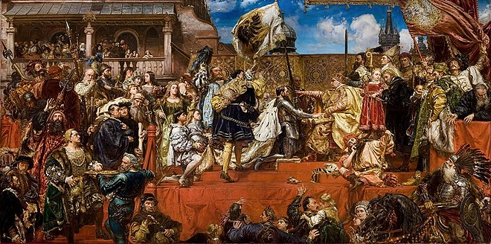
Na podstawie przedstawionego obrazu Jana Matejki odpowiedz na pytania.
- Podaj tytuł obrazu i jednocześnie wydarzenie historyczne na nim zaprezentowane ………………………………………………………………………
- Podaj rok przedstawionego na obrazie wydarzenia ………………………………………………………………………………………….
- Jak nazywał się przedstawiony na obrazie przyjmujący hołd król Polski? …………………………………………………………………………………………
- Jak nazywał się przedstawiony w zbroi rycerskiej i składający hołd lenny władca? ……………………………………………………………………………….
Liczba uzyskanych punktów ………………………………………/ 4 pkt.
(liczba uzyskanych punktów / maksymalna liczba punktów)

Zadanie nr 20
W której z bitew w XVII wieku wzięła udział największa liczba husarzy? Podaj gdzie rozegrała się ta bitwa i rok tego wydarzenia.
- Bitwa rozegrała się …………………………………………………………………..
- Rok rozegrania bitwy …………………………………………………………………
Liczba uzyskanych punktów ………………………………………/ 2 pkt.
(liczba uzyskanych punktów / maksymalna liczba punktów)
Zadanie nr 21
Szlachta polska, w tym wywodząca się z niej husaria, przez długi czas odrzucała ideę przyznawania i noszenia orderów. Jej zdaniem naruszało to szlachecką równość. Przekonała się do tego dopiero w XVIII wieku.
- Podaj nazwę pierwszego ustanowionego w Polsce orderu …………………………………………………………………………………………..
- Podaj rok w którym został ustanowiony pierwszy order w Polsce. …………………………………………………………………………………………..
Liczba uzyskanych punktów ………………………………………/ 2 pkt.
(liczba uzyskanych punktów / maksymalna liczba punktów)
Zadanie nr 22
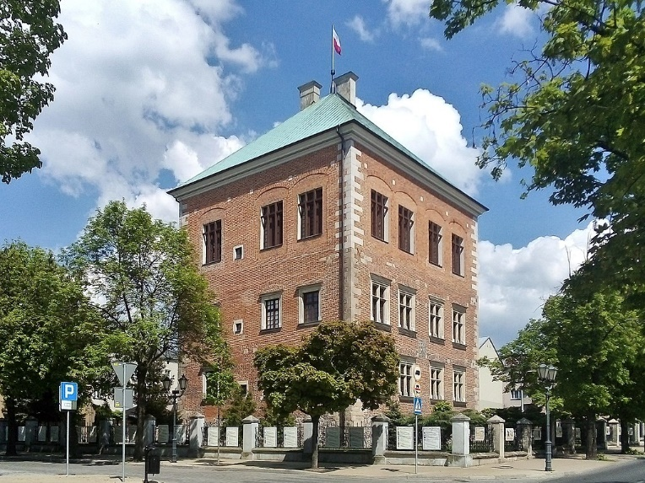
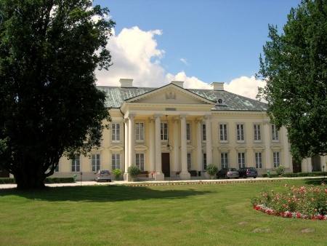
Zaznacz zabytek barokowy przedstawiony na poniższych zdjęciach. Wpisz symbol „x” do odpowiedniej litery przy zdjęciu.
A.
B.
www.lodzkie.pl/turystyka/noc-muzeum-w-walewicach https://pl.wikipedia.org
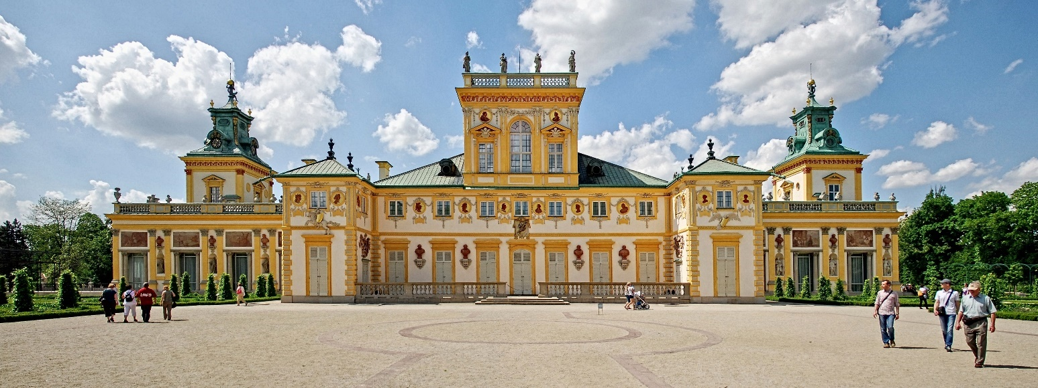
https://pl.wikipedia.org
C.
Liczba uzyskanych punktów ………………………………………/ 1 pkt.
(liczba uzyskanych punktów / maksymalna liczba punktów)
Zadanie nr 23
Do podanych opisów dopisz postacie historyczne z okresu oświecenia.
- Francuski pisarz, filozof i prawnik, który postulował zniesienie absolutyzmu i zastąpienie go trójpodziałem władzy ………………………………………………………………………………………
- Pochodzący z Genewy filozof, głosił hasło zbudowania nowego państwa w którym wszyscy ludzie będą wolni i równi a władcy i politycy powinni sprawować władzę w imieniu ludu. Uważał, że państwo zostało powołane do życia na zasadzie umowy społecznej.
…………………………………………………………………………………………
- Angielski uczony, który opisał między innymi przyciąganie ziemskie oraz zasady rządzące ruchem ciał niebieskich. ……………………………………….
- Szwedzki uczony, który przyczynił się do rozwoju biologii. W swoich dziełach opisał kilka tysięcy gatunków roślin i zwierząt. …………………………………………………………………………………………
Liczba uzyskanych punktów ………………………………………/ 4 pkt.
(liczba uzyskanych punktów / maksymalna liczba punktów)
Zadanie nr 24
Podaj, jakie stanowisko piastował Stanisław Leszczyński od roku 1699 do uzyskania tytułu króla Polski – czyli przed swoją koronacją?
…………………………………………………………………………………………………
Liczba uzyskanych punktów ………………………………………/ 1 pkt.
(liczba uzyskanych punktów / maksymalna liczba punktów)

Zadanie nr 25
Ułóż chronologicznie wydarzenia wpisując w wykropkowane miejsca cyfry od 1 do 4.
- Bitwa pod Połtawą i zwycięstwo armii rosyjskiej. …………………
- Rozpoczęcie wojny północnej. …………………
- Podpisanie pokoju w Karłowicach. …………………
- Koronacja Stanisława Leszczyńskiego na króla Polski. …………………
Liczba uzyskanych punktów ………………………………………/ 4 pkt.
(liczba uzyskanych punktów / maksymalna liczba punktów)
Zadanie nr 26
Za czasów Augusta II Mocnego w Rzeczypospolitej dominujące znaczenie odgrywały dwa rody magnackie: Lubomirscy i Potoccy. Jednak ok. 1750 r. „Familia” zyskała tak wielkie wpływy w kraju, że stała się niemal niezależna od władcy.
- Podaj nazwisko rodu, który potocznie nazywany był „Familią”. ………………….
- Które z europejskich państw popierało politykę „Familii” w Polsce? …………….
- Który z władców panował w Polsce w roku 1750? ………………………………
Liczba uzyskanych punktów ………………………………………/ 3 pkt
(liczba uzyskanych punktów / maksymalna liczba punktów)
Zadanie nr 27
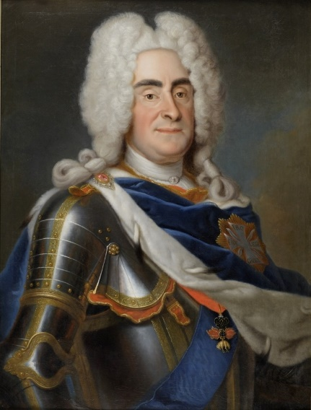
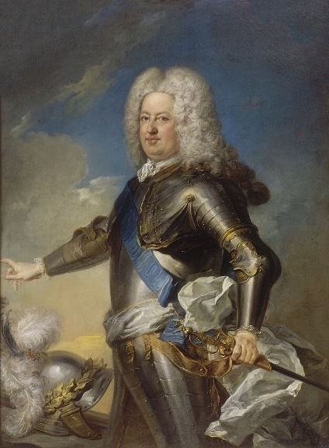
Do przedstawionych władców dopisz, jak nazywali się rządząc Polską.
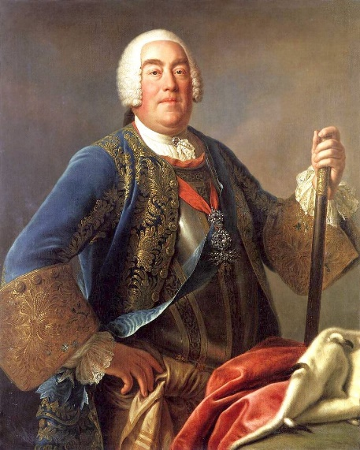
https://pl.wikipedia.org/ https://pl.wikipedia.org/ https://pl.wikipedia.org/
………………………… …………………………… …………………………………
………………………… …………………………… …………………………………
Liczba uzyskanych punktów ………………………………………/ 3 pkt.
(liczba uzyskanych punktów / maksymalna liczba punktów)
Zadanie nr 28
Odpowiedz na pytania dotyczące konfederacji barskiej.
- Podaj datę (rok) rozpoczęcia konfederacji? ………………………………………………………………………………………..
- Gdzie została zawiązana konfederacja barska? ………………………………………………………………………………………..
- Które z państwo wg konfederatów mogło im pomóc? ………………………………………………………………………………………..
- Przeciwko któremu państwu wystąpili konfederaci? ………………………………………………………………………………………..
- Jednym z dowódców z czasów konfederacji barskiej był szlachcic, który w przyszłości wziął udział w wonie o niepodległość Stanów Zjednoczonych. Podaj jego imię i nazwisko.
…………………………………………………………………………………………
Liczba uzyskanych punktów ………………………………………/ 5pkt.
(liczba uzyskanych punktów / maksymalna liczba punktów)
Zadanie nr 29
Do każdej z bitew z okresu napoleońskiego dopisz rok jej rozegrania oraz skutek dla Francuzów.
bitwa | rok | skutek dla Francuzów (zwycięstwo lub klęska)
Bitwa pod Austerlitz
Bitwa pod Trafalgar
Liczba uzyskanych punktów ………………………………………/ 4 pkt.
(liczba uzyskanych punktów / maksymalna liczba punktów)
Zadanie nr 30
Rząd carskiej Rosji ogłosił w Królestwie Polskim cztery ukazy obejmujące uwłaszczenie chłopów. Reforma nadawała chłopom prawa własności do posiadanej przez nich ziemi, połączone ze zniesieniem obciążeń feudalnych m.in. pańszczyzny, czynszu czy darmoch.
Zaznacz – podkreślając - prawidłową informację dotyczącą tego wydarzenia.
- Rząd carski wydał dekrety uwłaszczeniowe dla chłopów po upadku powstania styczniowego.
- Rząd carski wydał dekrety uwłaszczeniowe dla chłopów w czasie trwania powstania styczniowego.
Liczba uzyskanych punktów ………………………………………/ 1 pkt.
(liczba uzyskanych punktów / maksymalna liczba punktów)

Zadanie nr 31
Na podstawie 13 poprawki do konstytucji Stanów Zjednoczonych odpowiedz na pytania.
Poprawka XIII
§1. Nie będzie w Stanach Zjednoczonych lub jakimkolwiek miejscu podległym ich władzy ani niewolnictwa, ani przymusowych robót, chyba jako kara za przestępstwo, którego sprawca został prawidłowo skazany.
§2. Kongres ma prawo zabezpieczyć wykonanie niniejszego artykułu przez odpowiednie ustawodawstwo.
- W którym roku została podpisana 13 poprawka do konstytucji USA? …………………………………………………………………………………………..
- Czego dotyczyła 13 poprawka konstytucji USA? ………………………………………………………………………………………….
………………………………………………………………………………………………c. Który z amerykańskich prezydentów podpisał 13 poprawkę do konstytucji USA?
………………………………………………………………………………………………
Liczba uzyskanych punktów ………………………………………/ 3 pkt.
(liczba uzyskanych punktów / maksymalna liczba punktów)
Zadanie nr 32
Wpisz „P” przy zdaniu prawdziwym i „F” przy zdaniu fałszywym.
Na początku XX wieku celem Japonii stał się podbój bogatej w surowce naturalne Korei.
Działania wojenne pomiędzy Rosją i Japonią rozpoczęły się w lutym 1905 roku i przyniosły Rosjanom porażki na morzu i na lądzie.
Porażka Rosji w wojnie z Japonią przyczyniła się do upadku autorytetu cara Mikołaja II oraz wywołała falę rewolucyjnych wystąpień w Rosji.

Liczba uzyskanych punktów ………………………………………/ 3 pkt.
(liczba uzyskanych punktów / maksymalna liczba punktów)
Zadanie nr 33
Zaznacz – podkreślając - który szereg jest ułożony prawidłowo pod względem chronologicznym.

- Utworzenie I Kompanii Kadrowej – bitwa pod Kostiuchnówką – szarża pod Rokitną – powstanie Błękitnej Armii
- Powstanie Błękitnej Armii – utworzenie I Kompanii Kadrowej – szarża pod Rokitną – bitwa pod Kostiuchnówką
- Utworzenie I Kompanii Kadrowej – szarża pod Rokitną – bitwa pod Kostiuchnówką – powstanie Błękitnej Armii
Liczba uzyskanych punktów ………………………………………/ 1 pkt.
(liczba uzyskanych punktów / maksymalna liczba punktów)
Zadanie nr 34
Przeczytaj poniższe informacje i odpowiedz na pytanie.
„Tymczasem do decydujących walk z bolszewikami doszło w połowie sierpnia 1920 roku na przedpolu Warszawy. Uderzenie polskie zostało przygotowane w oparciu o plany opracowane w Sztabie Głównym pod kierownictwem gen. Tadeusza Rozwadowskiego i zaakceptowane przez głównodowodzącego Józefa Piłsudskiego. Bitwa rozgrywała się na rozległym terytorium od linii Wisły na Wschodzie do linii Działdowo-Włodawa na północy, trwała około 10 dni i składała się z trzech etapów: walk na przedmieściach Warszawy, uderzenia nad Wkrą (14 sierpnia) i kontruderzenia znad Wieprza (16 sierpnia).”
https://ipn.gov.pl/
Podaj nazwę bitwy rozegranej w sierpniu 1920 r. a przedstawionej we fragmencie cytowanego tekstu.
…………………………………………………………………………………………………
Liczba uzyskanych punktów ………………………………………/ 1 pkt.
(liczba uzyskanych punktów / maksymalna liczba punktów)
Zadanie nr 35
Wpisz nazwy polskich jednostek wojskowych walczących na frontach II wojny światowej.
- maj 1940 – żołnierze …………………………………………………………………. biorą udział w walkach o Narwik.
- sierpień 1944 – żołnierze ……………………………………………………………. biorą udział w bitwie pod Falaise decydującej o zwycięstwie aliantów w Normandii.
Liczba uzyskanych punktów ………………………………………/ 2 pkt.
(liczba uzyskanych punktów / maksymalna liczba punktów)
Zadanie nr 36
Odpowiedz na pytania dotyczące wojny sześciodniowej pomiędzy Izraelem i państwami arabskimi.
- Podaj datę – rok – tego konfliktu …………………………………………………………………………………………..
- Wypisz jedno z trzech państw arabskich uczestniczące w tej wojnie …………………………………………………………………………………………..
- Które z państw wygrało tą wojnę? …………………………………………………………………………………………..
- Co się stało ze Strefą Gazy po tym konflikcie? …………………………………………………………………………………………..
Liczba uzyskanych punktów ………………………………………/ 4 pkt.
(liczba uzyskanych punktów / maksymalna liczba punktów)
Zadanie nr 37
W niedzielę 13 grudnia 1981 r. rano miliony Polaków dowiedziało się z radiowo – telewizyjnego przemówienia generała Wojciecha Jaruzelskiego o wprowadzeniu stanu wojennego. Jakie działania podjęła władza wraz z rozpoczęciem stanu wojennego? Zaznacz właściwe odpowiedzi.
- Zablokowano połączenia telefoniczne
- Internowano tysiące działaczy związkowych i politycznych
- Przestała działać telewizja i radio
- Przestały wychodzić wszystkie gazety codzienne
- Wprowadzono godzinę milicyjną
- Ograniczono swobodę poruszania się
Liczba uzyskanych punktów ………………………………………/ 4 pkt.
(liczba uzyskanych punktów / maksymalna liczba punktów)
Zadanie nr 38
Podaj pełną polską nazwę następujących skrótów.
- WRON.
…………………………………………………………………………………………………
- ORMO
…………………………………………………………………………………………………
Liczba uzyskanych punktów ………………………………………/ 2 pkt.
(liczba uzyskanych punktów / maksymalna liczba punktów)
Zadanie nr 39
„Możemy się oburzać, krzyczeć na niesprawiedliwość takiego stanu, protestować przeciw naruszaniu praw obywatelskich (…) jednak może to nie przynieść rezultatu, bo władza w stanie wojennym nie jest (…) władzą dialogu (…) Pozostaje wszakże sprawa najważniejsza: ratowanie życia i obrona przed rozlewem krwi (…) Będę prosił, nawet gdybym miał boso iść i na kolanach błagać: nie podejmujcie walki Polak
przeciwko Polakowi (…) Każda głowa i każda para rąk bezcenne będą dla odbudowania tej Polski, jaka będzie i jaka być musi po zakończeniu stanu wojennego”
- Jakie było stanowisko kościoła polskiego dotyczące wprowadzenia stanu wojennego?
……………………………………………………………………………………………………………………………………………………………………………………………………
- Który z polskich duchownych 13 grudnia 1981 r. był prymasem Polski – jest on jednocześnie autorem słów cytowanych we fragmencie przedstawionego tekstu?
…………………………………………………………………………………………………
Liczba uzyskanych punktów ………………………………………/ 2 pkt.
(liczba uzyskanych punktów / maksymalna liczba punktów)

BRUDNOPIS
……………………………………………………………………………………………………………………………………………………………………………………………………………………………………………………………………………………………………………………………………………………………………………………………………………………………………………………………………………………………………………………………………………………………………………………………………………………………………………………………………………………………………………………………………………………………………………………………………………………………………………………………………………………………………………………………………………………………………………………………………………………………………………………………………………………………………………………………………………………………………………………………………………………………………………………………………………………………………………………………………………………………………………………………………………………………………………………………………………………………………………………………………………………………………………………………………………………………………………………………………………………………………………………………………………………………………………………………………………………………………………………………………………………………………………………………………………………………………………………………………………………………………………………………………………………………………………………………………………………………………………………………………………………………………………………………………………………………………………………………………………………………………………………………………………………………………………………………………………………………………………………………………………………………………………………………………………………………………………………………………………………………………………………………………………………………………………………………………………………………………………………………………………………………………………………………………………………………………………………………………………………………………………………………………………………………………………………………………………………………………………………………………………………………………………………………………………………………………………………………………………………………………………………………………………………………………………………………………………………………………………………………………………………………………………………………………………………………………………………………………………………………………………………………………………………………………………………………………………………………………………………………………………………………………………………………………………………………………………………………………………………………………………………………………………………………………………………………………………………………………………………………………………………………………………………………………………………………………………………………………………………………………………………………………………………………………………………………………………………………………………………………………………………………………………………………………………………………………………………………………………………………………………………………………………………………………………………………………………………………………………………………………………………………………………………………………………………………………………………………………………………………………………………………………………………………………………………………………………………………………………………………………………………………………………………………………………………………………………………………………………………………………………………………………………………………………………………………………………………………………………………………………………………………………………………………………………………………………………………………………………………………………………………………………………………………………………………………………………………………………………………………………………………………………………………………………………………………………………………………………………………………………………………………………………………………………………………………………………………………………………………………………………………………………………………………………………………………………………………………………………………………………………………………………………………………………………………………………………………………………………………………………………………………………………………………………………………………………………………………………………………………………………………………………………………………………………………………………………………………………………………………………………………………………………………………………………………………………………………………………………………………………………………………………………………………………………………………………………………………………………………………………………………………………………………………………………………………………………………………………………………………………………………………………………………………………………………………………………………………………………………………………

